ANALISA BRIKET CAMPURAN BAMBU PETUNG DENGAN BUAH PINUS SEBAGAI BAHAN BAKAR ALTERNATIF
Sallolo Suluh*
*Program Studi Teknik Mesin, Fakultas Teknik
Universitas Kristen Indonesia (UKI) Toraja
*sallolonel@gmail.com,

Abstrak
Penelitian ini bertujuan (1) melakukan pengujian proksimasi nilai kalor tiga jenis bambu lokal. Dan (2) menentukan efisiensi thermal briket arang bambu petung dengan buah pinus. Metode penelitian yang digunakan metode eksperimen dengan memanfaatkan arang bambu dengan buah pinus dari jenis bahan dengan pengujian efisiensi pada kompor briket. Hasil uji perbandingan komposisi nilai kalor didapatkan jenis briket B2 mempunyai nilai kalor paling tinggi sebesar 4710, cal/gram, B3 memiliki nilai kalor sebesar 4542. cal/gram, dan B1 memiliki nilai kalor sebesar 4257, cal/gram. Dan hasil uji pembakaran pada kompor menggunakan B2 yang paling unggul dalam hal kemampuan untuk mendidikan air sebanyak 1 kali dengan efisiensi thermal sebesar 29,58%.
Kata kunci : briket arang, bambu petung, dengan buah pinus, nilai kalor, efisiensithermal

- PENDAHULUAN
Dengan perkembangan zaman yang semakin maju ini konsumsi energi bahan bakar semakin meningkat dan hanya terfokus pada penggunaan bahan bakar minyak bumi yang jumlahnya terbatas dan harganya semakin meningkat. Sehingga perlu dilakukan berbagai terobosan untuk mendapatkan bahan bakar alternatif, disamping penggunaan bahan bakar minyak dan gas.
Selain minyak bumi ada tiga macam sumber hidrokarbon yaitu batu bara, gas bumi dan biomassa. Dari ketiga sumber energi tersebut, hanya biomassalah yang memiliki karakter dapat diperbaharui.
Salah satu contoh pemanfaatan energi biomassa yang berasal dari produk limbah aktifitas kehutanan yaitu bambu petung dan buah pinus. Adapun beberapa penelitian sebelumnya bahan bambu petung yaitu [1] melakukan penelitian pada 3 jenis bambu lokal menghasilkan nilai kalor dan efisiensi thermal dari bambu petung yang paling unggul masing-masing sebesar 5176,33 cal/gram dan 56,91%, [2] menghasilkan nilai kalor bambu petung dengan perekat sagu sebesar 6635 cal/gram. Sedangkan buah pinus yaitu [3] menghasilkan nilai kalor dan efisiensi thermal masing-masing sebesar 5721 cal/gram dan 43,58%, [4] melakukan penelitian terhadap campuran sekam padi dan buah pinus menghasilkan campuran buah pinus yang paling unggul dengan nilai kalor 6023 cal/gram Serta perekat dan penguat yang digunakan pada penelitian [5] menghasilkan nilai kalor tempurung kelapa 4949 cal/gram dengan perekat tepung tapioca dan penguatnya tanah liat dan penelitian yang sama juga[6] melakukan penelitian pada 3 jenis daun menghasilkan daun kopi dengan perekat tepung tapioca dan tanah liat menghasilkan nilai kalor sebesar 4180 cal/gram dan [7] menghasilkan nilai kalor tempurung kelapa menggunakan zat perekat tepung tapioka dengan tanah liat menghasilkan nilai kalor 4948,76 cal/gram dan terakhir [8] melakukan penelitian variasi diameter selongsong pada kompor biomassa menggunakan briket tempurung kelapa dengan nilai kalor 4976 cal/gram. Karena belum adanya penelitian sebelum yang mengkombinasikan kedua bahan ini, maka penulis tertarik untuk melakukan penelitian dengan tujuan untuk mengetahuai hasil efisiensi pembakaran terbaik dari salah satu campuran bahan tersebut yang dapat dijadikan sebagai energi alternatif.

- Tinjuau Pustaka

- Biomassa Sebagai Sumber Energi
Biomassa adalah suatu limbah benda padat yang bisa dimanfaatkan lagi sebagai sumber bahan bakar. Biomassa meliputi limbah kayu, limbah pertanian, limbah perkebunan,limbah hutan, komponen organik dari industri dan rumah tangga. Energi biomassa dapat menjadi sumber energi alternatif pengganti bahan bakar fosil (minyak bumi) karena beberapa sifatnya yang menguntungkan yaitu sumber energi ini dapat dimanfaatkan secara lestari karena sifatnya yang dapat diperbaharui (renewable resources), sumber energi ini relatif tidak mengandung unsur sulfur sehingga tidak menyebabkan polusi udara dan juga dapat meningkatkan efisiensi pemanfaatan sumber daya hutan dan pertanian.
- Rumus – rumus Yang Digunakan
- Nilai kalor (HHV)
Pengukuran nilai kalor menggunakan bomb calorimeter dengan rumus sebagai berikut :
$HHV=\frac{\left[(∆t)EEV\right]-(e_{1}+e_{2})}{m}-e_{3} \left({cal}/g\right)$
Dimana :
Δt = Kenaikan suhu pembakaran pada Bomb Kalorimeter (C)
EEV = Energi Ekivalen saat terjadi pembakaran (cal/ºC)
e₁ = Koreksi panas karena pembentukan asam (cal)
e₂ = Koreksi panas pembakaran dari kawat pembakaran (cal)
e_{s} = Koreksi sulfur yang ada dalam bahan bakar (cal/g)
m = Massa briket
- Efisiensi Pembakaran
Metode ini dilakukan dengan memanaskan sejumlah air sampai mendidih pada kompor dengan menggunakan briket tempurung sebagai bahan bakar. Sehingga efisiensi termal dapat dihitung sebagai berikut dengan rumus berikut :

$η_{th}=\frac{Q_{air}+ Q_{api}}{LHV*MBB} x 100\%…………(2.2)$

dimana :
      - m_{a} = massa air yang dipanaskan (kg)
      - m_{p} = massa panci (kg)
      - m_{bb} = massa briket yang telah terpakai (kg)
      - m_{u} = massa uap air (kg)
      - H_{L} = Kalor laten dari uap (kJ/kg)
      - Cp_{air} = kalor spesifik air (kJ/kg ⁰C)
      - Cp_{al} = kalor spesifik aluminium (kJ/kg ⁰C)
      - LHV = nilai kalor bawah briket (kJ/kg)
      - T_{b} = temperatur air awal (ºC)
- T_{a} = temperatur didih air dalam panci (ºC)
- T_{c} = temperatur api (⁰C)

- METODOLOGI PENELITIAN

Metode penelitian yang digunakan adalah metode eksperimen dengan membuat briket arang bambu dalam bentuk silinder berlubang (sarang tawon) dengan berbagai variasi jenis bambu, kemudian melakukan pengujian nilai kalor (HHV), dan pengujian pembakaran pada kompor briket. Adapun variasi jenis arang bambu dengan kombinasi campuran bahan baku
Adapun variasi campuran bambu petung dengan buah pinus dengan kombinasi campuran bahan baku dapat dilihat pada tabel 1 dibawah ini:
Tabel 1. Komposisi variasi campuran
Sampel | Komposisi
Sampel | Bambu  petung (gr) | Buah Pinus  (gr) | Tanah Liat  (gr) | Tepung tapioca (gr)
B1 | 600 | 400 | 100 | 100
B2 | 500 | 500 | 100 | 100
B3 | 400 | 600 | 100 | 100

Bahan yang digunakan
a) Batang bambu petung.
b) Buah pinus
c) Tepung tapioka.
d) Tanah liat.
e) Air.
- Peralatan Yang Digunakan
- Mesin cetak briket sebagai alat pencetak briket
- Drum karbonisasi sebagai tempat pembakaran
- Lesung sebagai tempat menghancurkan arang
- Ayakan untuk memisahkan arang yang halus dan kasar
- Kompor briket sebagai alat pengujianmutu pembakaran briket
- Thermokopel sebagai alat untuk mengukur temperature titik api dan temperature titik air
- Timbangan sebagai alat pengukur berat bahan briket
- Ketel air sebagai alat untuk memanaskan air
- Bom kalorimeter sebagai alat untuk mengukur besarnya nilai kalor
- Panci aluminium sebagai alat untuk memanaskan air
- Gelas ukur sebagai alat untuk mengukur berat air.
- Diagram alir Penelitian
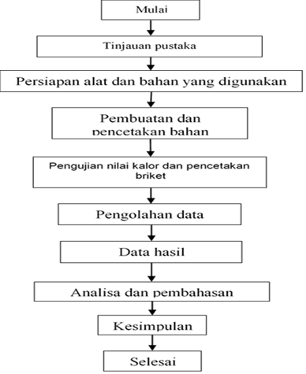

Gambar 2. Diagram Alir Penelitian
IV.HASIL DAN PEMBAHASAN
    - Hasil Penelitian
Hasil penelitian ini meliputi pembuatan briket, pengujian proksimasi, nilai kalor dan uji pembakaran (kinerja) pada tiga jenis briket arang bambu petung dengan buah pinus berdasarkan variasi komposisi penguat.
Briket campuran bambu petung dengan buah pinus yang dibuat dalam bentuk sarang tawon, telah berhasil dibuat dengan menggunakan alat cetak seperti Gambar 4.1. dibawah ini. Sebelumnya telah dilakukan usaha perbaikan kualitas dengan cara memperbaiki proses pengarangan (mengurangi abu) dan proses pengeringan (mengurangi kadar air) serta penggunaan partikel arang sebesar 40 mesh.

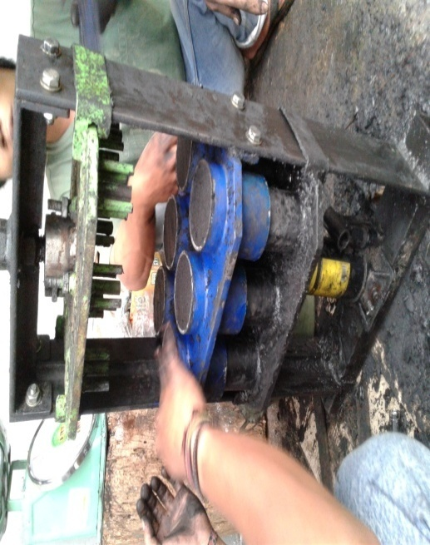Gambar 2. Alat Cetak Briket

Briket dibuat dan dicetak dalam bentuk silinder berlubang / sarang tawon seperti Gambar dibawah ini :
Briket B1 Briket B2 Briket B3

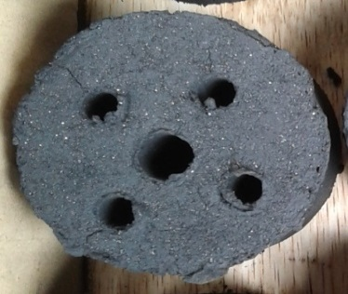
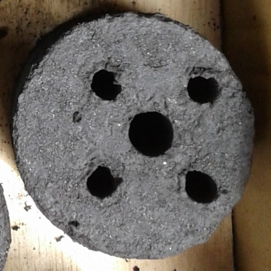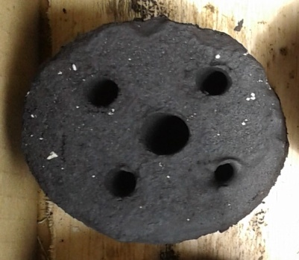
Gambar 3 Briket yang dihasilkan
Pengujian nilai kalor
Pengujian nilai kalor dilakukan di Laboratorium Kimia Makanan Ternak Fakultas Peternakan Universitas Hasanuddin dengan hasil dapat dilihat pada tabel 4.3. berikut ini
Tabel 2. Rekapitulasi hasil nilai kalor

No | Kode Sampel | Nilai Kalor (cal/gram)
1 | B1 | 4257
2 | B1 | 4261
3 | B1 | 4255
4 | Rata – rata | 4257.67
5 | B2 | 4705
6 | B2 | 4711
7 | B2 | 4715
8 | Rata-rata | 4710.333
9 | B3 | 4542
10 | B3 | 4540
11 | B3 | 4545
12 | Rata – rata | 4542.333
- Pengujian pembakaran dan efisiensi pembakaran.
Data pengujian pembakaran briket pada kompor briket dengan metode pendidihan air dengan menggunakan 3 jenis briket
Pembakaran briket
- Briket B1 menghasilkan data sebagai berikut :
- Temperatur maksimum (T_{max}) : 715 ºC
- Lama Pembakaran (t): 130 menit
- Mendidihkan air sebanyak: 1 kali ( masing-masing 0.8 kg )
- Temperatur akhir air: 87 ºC
- Briket B2 menghasilkan data sebagai berikut
- Temperatur maksimum (T_{max}) : 693ºC
- Lama Pembakaran (t):140 menit
- Mendidihkan air sebanya :1kali(masing-masing 0.8 kg)
- Temperatur akhir air : 90ºC
- Briket B3 menghasilkan data sebagai berikut :
- Temperatur maksimum (T_{max}) : 775 ºC
- Lama Pembakaran (t) : 145 menit
- Mendidihkan air sebanyak : 1 kali (masing-masing 0.8 kg)
- Temperatur akhir air : 92 ºC
- Efisiensi Thermal
Efisiensi merupakan besarnya energi panas yang digunakan selama proses perubahan bentuk energi yang bermanfaat dibagi besarnya energi panas yang dilepaskan oleh bahan bakar selama proses pembakaran.

Efisiensi Thermal B1
Perhitungan diambil efisiensi termal untuk briket B1 dalam mendidihkan air sebanyak 1 kali dan temperatur api di dapatkan sebesar 715 ºC dengan waktu pembakaran briket selama 130 menit ( 2 jam lebih). Dan menghabiskan briket yang terbakar sebanyak 0.05 kg. Selanjutnya dapat dilihat data-datanya sebagai berikut :
- m_{a} = massa air yang dipanaskan (kg)
= 1.5 kg
- m_{p} = massa panci (kg) = 0.25 kg
- m_{bb} = massa briket yang telah terpakai (kg) = 0.05 kg
- m_{u} = massa uap air (kg) = 1.48
- H_{L} = Kalor laten dari uap (kJ/kg) = 2256.487 kJ/kg
- Cp_{air} = kalor spesifik air (kJ/kg ⁰C = 4.1769 kJ/kg ⁰C
- Cp_{al} = kalor spesifik aluminium (kJ/kg ⁰C) =0.9 kJ/kg ⁰C
- LHV = nilai kalor bawah briket (kJ/kg)
= (4257.666 * 4.1866 kJ/kg) - 3240 kJ/kg) = 14585.14 kJ/kg
- T_{b} = temperatur air awal (ºC) = 27 ºC
- T_{a} = temperatur didih air dalam panci (ºC) = 100 ºC
- T_{c} = temperatur api (⁰C) = 715 ºC
Dengan menggunakan persamaan, maka diperoleh efisiensi termal sebagai berikut :
ηth = $\frac{Q_{air}+Q_{panci}}{m_{bb}xLHV} x 100\%$
$η_{th}=\frac{\begin{aligned}(1.5*4.1769*\left((1*\left(100-27\right)+\left(87-27\right)\right)+\left(\begin{aligned} \\ \begin{aligned}0.25*0.9*\left(715-27\right)+\left(230-27\right) \\ \end{aligned}\end{aligned}\right) \\ +(2256.486*0.02)\end{aligned}}{14585.14*0.25} x100\%$

$$η_{th}=\frac{\left(833.2915\right)+\left(200.475\right)+(45.1297)}{3646.285}x100\%$$
$$η_{th}=29.58 \%$$
Hasil penelitian yang sama untuk briket B2 dan B3 dapat di lihat pada table 3 dibawah ini :

Tabel 3. Rekapitulasi hasil pengujian efisiensi thermal
Diketahui | Kode Sampel
Diketahui | B1 | B2 | B3
$$m_{a }(kg)$$ | 1.5 | 1.5 | 1.5
$$m_{p}(kg)$$ | 0.25 | 0.25 | 0.25
$$m_{u}(kg)$$ | 1.79 | 1.79 | 1.79
$$m_{bb}(kg)$$ | 0.05 | 0.02 | 0.02
$$H_{L}(kj/kg)$$ | 2256.487 | 2256.487 | 2256.487
${Cp}_{air}$ (kJ/kg ⁰C) | 4.1769 | 4.1769 | 4.1769
${Cp}_{al}$ (kJ/kg ⁰C) | 0.9 | 0.9 | 0.9
Ta(⁰C) | 100 | 100 | 100
Tb (⁰C) | 27 | 27 | 27
Tc(⁰C) | 715 | 693 | 775
LHV(kJ/kg) | 14585.14 | 16480.28 | 15776.93
$$η_{th}(\%)$$ | 29.58 | 23.43 | 25.75

  - Pembahasan
Berdasarkan hasil penelitian yang terdapat pada sub bab hasil penelitian, maka pembahasan pada bagian ini meliput :
- Hasil Pengujian Nilai kalor
- Hasil perhitungan efisiensi thermal

1) Hasil pengujian nilai kalor
Tinggi rendahnya nilai kalor dipengaruhi oleh kadar air dan kadar abu briket arang. Semakin rendah nilai kadar air dan kadar abu briket arang maka akan menghangatkan nilai kalor bakar briket arang. Hasil penelitian membuktikan jika kadar abu tinggi maka akan dihasilkan nilai kalor yang rendah atau sebaliknya. Selain itu nilai kalor juga dipengaruhi oleh nilai kadar karbon terikat yang terkandung didalam briket arang. Semakin tinggi nilai kadar karbon terikat dalam briket arang maka semakin tinggi pula nilai kalor briket arang.

Kandungan nilai kalor yang didapatkan untuk ketiga jenis briket bambu petung dengan buah pinus dapat dilihat pada Gambar 4.5. sebagai berikut :

Gambar 4.Grafik hubungan komposisi bahan penguat terhadap nilai kalor

Pada gambar 4 diatas dapat dilihat bahwa pengujian nilai kalor terhadap ketiga jenis briket bambu petung dengan buah pinus menghasilkan nilai kalor yang paling rendah pada B1 sebesar 4257.666 cal/gram, kemudian diikuti dengan B3 sebesar 4542.333 cal/gram, dan yang memghasilkan nilai kalor paling tinggi adalah B2 sebesar 4710.333 cal/gram. Nilai kalor yang dihasilkan dari ketiga jenis briket berbeda – beda dikarenakan variasi komposisi dari bahan penguat yaitu tanah liat dan pasir.

2.Hasil perhitungan efisiensi thermal
Hasil perhitungan efisiensi pembakaran untuk ketiga jenis briket bambu petung dengan buah pinus, dapat dilihat pada gambar 5. berikut :

Gambar 5 Grafik hubungan komposisi bahan penguat terhadap efisiensi thermal

Pada gambar 5 diatas dapat dilihat bahwa hasil perhitungan efisiensi thermal menunjukkan bahwa B2 mempunyai efisiensi paling rendah yaitu 23.43 %, yang disusul oleh B3 sebesar 25.75 % dan efisiensi yang paling tertinggi terdapat pada B1 yaitu sebesar 29.58 %. Briket jenis B1 ( Arang bambu petung dengan buah pinus 600g-400g, tepung tapioka 100 gram, dan tanah liat 100 gram ) mempunyai nilai kalor yang paling tinggi yaitu sebesar 4257.666 cal/gram. Karena nilai kalor yang tinggi pula, maka kemampuan briket ini mampu mendidihkan air yaitu sebanyak satu kali pendidihan dan massa briket yang habis terbakar sangat banyak sebesar 0.02 kg.

KESIMPULAN
- Kesimpulan
Dari hasil penelitian ini, maka dapat disimpulkan sebagai berikut :
- Untuk nilai kalor, briket yang memiliki nilai kalor paling tinggi adalah B2 sebesar 4710.333 cal/
- Hasil efisiensi pembakaran menunjukkan bahwa B1 mempunyai efisiensi tertinggi sebesar 29.58%
- Saran-saran
- Untuk mendapatkan briket bambu petung dengn buah pinus dengan hasil terbaik maka diperlukan penelitian lanjutan dengan variasi campuran dari bahan baku lain dan variasi bahan penguat yang dapat memperbaiki sifat kimia dalam rangka meningkatkan efisiensi termal pada pembakaran briket.
- Untuk penelitian selanjutnya sebaiknya bahan penguat pasir dapat menggantikan tanah liat sehingga nilai kalor dan efisiensi thermal akan lebih banyak lagi.

DAFTAR PUSTAKA
[1] S. Suluh, P. Sampelawang, and N. Sirande, “An Analysis of the Use of Local Bamboo as an Alternative Energy Source,” IOP Conf. Ser. Mater. Sci. Eng., vol. 619, no. 1, 2019, doi: 10.1088/1757-899X/619/1/012006.
[2] S. Suluh, Y. Bontong, A. Baan, R. Labiran, and L. Mersilina, “Effect of variations in the composition of additives on the performance of petung bamboo charcoal briquettes Effect of variations in the composition of additives on the performance of petung bamboo charcoal briquettes,” 2021, doi: 10.1088/1757-899X/1088/1/012115.
[3] S. Suluh, “Studi Eksperimen Limbah Buah Pinus Sebagai Sumber Energi Alternatif Ditinjau Dari Variasi Butiran,” J. Dyn. Saint, vol. 3, no. 1, pp. 444–459, 2018, doi: 10.47178/dynamicsaint.v3i1.269.
[4] M. Sallolo Suluh, Petrus Sampelawang, “Kajian Peningkatan Kualitas Briket Arang Campuran Sekam Padi Dengan Buah Pinus Sebagai Sumber Energi Alternatif Sallolo,” no. 2, pp. 684–710, 2018.
[5] Arif Effendy And Suluh Sallolo, “Study of Performance Improvement of Various Stoves with Waste Biomass Briquettes Fuel’’ THE 1 ST INTERNATIONAL SYMPOSIUM ON SMART MATERIAL AND MECHATRONICS Graduate School of Mechanical Engineering University of Hasanuddin,” no. 72. 2014.
[6] S. Suluh, “Studi eksperimen pemanfaatan limbah daun bambu, daun kopi dan daun pinus sebagai bahan bakar alternatif,” no. 1.
[7] S. Suluh and P. Sampelawang, “PENGARUH PENAMBAHAN SILINDER DENGAN UP AND DOWN GRATE PADA TUNGKU PEMBAKARAN BIOMASSA,” vol. 1, 2019.
[8] Z. Djafar, N. Amaliyah, S. Suluh, M. Isra, and and W. H. Piarah, “The Performance of Clay Furnace with Variation in the Diameters of the Briquette Burning Chamber The Performance of Clay Furnace with Variation in the Diameters of the Briquette Burning Chamber,” 2020, doi: 10.1088/1757-899X/875/1/012068.

